Приложение VII

НАЦИОНАЛЕН ПЛАН ЗА ВЪЗСТАНОВЯВАНЕ И УСТОЙЧИВОСТ НА РЕПУБЛИКА БЪЛГАРИЯ

Указания на Структурата за наблюдение и докладване за попълване на електронен формуляр за кандидатстване
по процедура чрез директно предоставяне на средства на конкретни крайни получатели
BG-RRP-1.015 „УЧИЛИЩНА STEM СРЕДА“
Настоящите указания имат за цел да улеснят конкретните крайни получатели при попълването на Формуляра за кандидатстване по процедура BG-RRP-1.015 „Училищна STEM среда“ от Националния план за възстановяване и устойчивост.

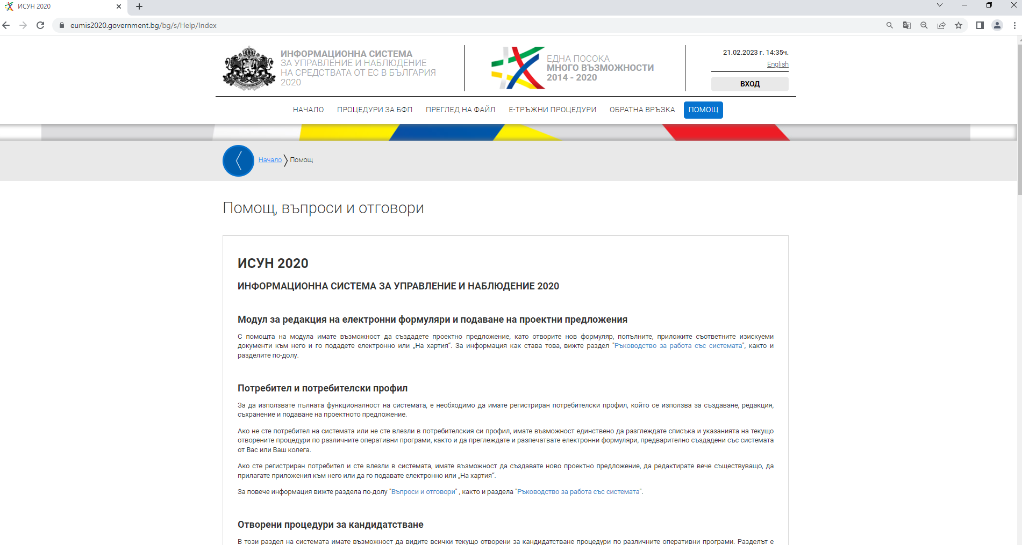

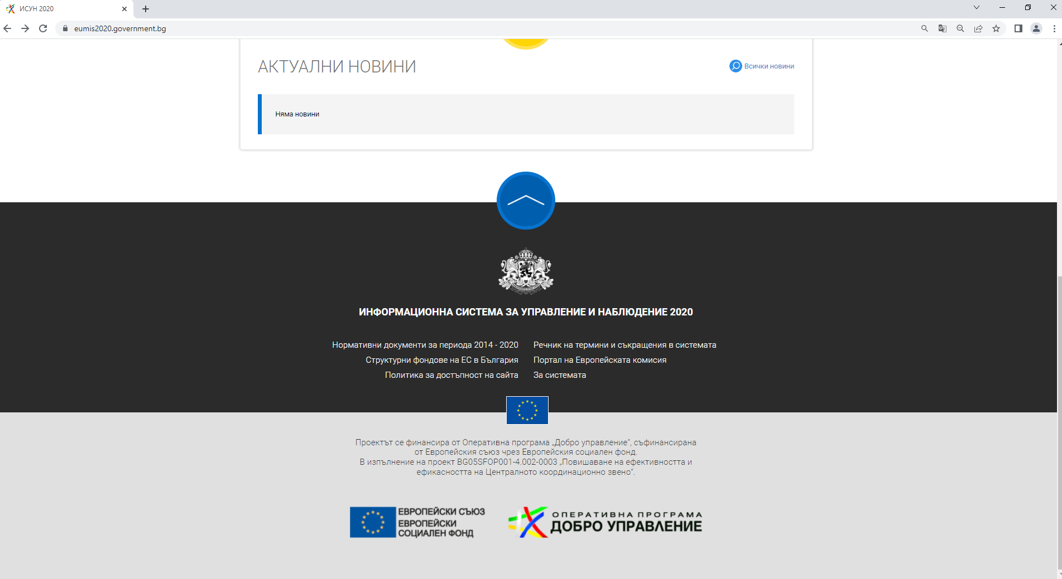
Преди да започнете да попълвате Формуляра за кандидатстване, моля да се запознаете с Ръководство за работа със системата, публикувано в потребителския модул на Информационната система за Механизма, в полето „Помощ“

За разработването на предложение за изпълнение на инвестиция по процедурата се използва уеб базирания Формуляр за кандидатстване по процедура BG-RRP-1.015 „Училищна STEM среда“ в Информационната система за Механизма.
Интернет-адресът на модула за електронно кандидатстване на Информационната система за Механизма е: http://eumis2020.government.bg/. За оптимална работа със системата е препоръчително да използвате последната версия на браузъра Google Chrome. Достъпът до вътрешната среда на системата и порталите за електронно кандидатстване и електронно отчитане чрез интернет браузъра Internet Explorer е преустановен. Браузърът не покрива минималните изисквания, съгласно Наредбата за общите изисквания за мрежова и информационна сигурност, приета с ПМС № 186 от 19 юли 2019 г.
Моля обърнете внимание, че по смисъла на Информационната система за Механизма „предложение за изпълнение на инвестиция“ е „проектно предложение“!
Следва да имате предвид, че по настоящата процедура предложение за изпълнение на инвестиция може да бъде подадено единствено с Квалифициран електронен подпис (КЕП) от кандидат (или от оправомощено от него лице), който е регистриран като потребител в Информационната система за Механизма.
Моля, обърнете внимание, че предложението за изпълнение на инвестиция се подава от профил на кандидата, през който впоследствие ще се извършва електронната комуникация със Структурата за наблюдение и докладване (СНД) по време на етап „Оценка на проектно предложение“. Необходимо е през цялото време на оценителния процес кандидатът да има достъп до този имейл адрес, като на него се получават известия за всички системни съобщения – както за смяна на пароли при необходимост, така и известия за постъпил въпрос по време на оценката. В тази връзка, за целите на настоящата процедура, електронният адрес на профила на кандидата следва бъде институционалният профил на училището в образователния домейн на МОН от типа kod_po_neispuo@edu.mon.bg. Препоръчително е кандидатите да използват същия профил, използван за подаване на Концепция за изграждане на STEM среда и придружаващи към нея документи за съгласуване.
След подаване на предложението за изпълнение на инвестиция и след включването му в оценителна сесия от страна на СНД, Кандидатът може да създаде профил за отчитане на договор в модул Е-кандидатстване. В раздел „Проектни предложения“ се избира таб „Профили за е-отчитане“. След избор на бутон „Добави профил“ се визуализира списък с всички подадени предложения от кандидата. След избор на бутон „Добави профил“ системата визуализира екран за попълване на необходимата информация (електронна поща, идентификатор: ЕГН или ЛНЧ, собствено име, фамилия, телефон). Към всеки потребителски профил за модул „Е-отчитане“ кандидатът следва да прикачи и попълнени и подписани заявления за профил за достъп на ръководителя на конкретния краен получател или на упълномощено лице. На етап договаряне заявленията се одобряват от СНД. След активирането им, тези профили за достъп автоматично се асоциират с договора за финансиране.
Системата предоставя възможност за коригиране, запазване и допълване на формуляра докато той е в работен режим (чернова). Всеки формуляр може да бъде записан локално, на файл в специален формат, който може да се отваря единствено от Информационната система на Механизма. Системата позволява зареждането на локално записан файл на формуляр за кандидатстване и редакция по него, от друг потребител, който е регистриран в системата, когато това е необходимо.
След като кандидатът се е регистрирал в Информационната система за Механизма като потребител, той следва да влезе в потребителския си профил и да избере секцията „Отворени процедури“. От нея се избира процедура BG-RRP-1.015 „Училищна STEM среда“. На екрана се визуализират: основната цел на процедурата и документите за кандидатстване и информация по процедурата, както и въпросите и отговорите по процедурата, с които кандидатът следва да се запознае преди да започне разработването на своето предложение за изпълнение на инвестиция.
За достъп до формуляра за кандидатстване по процедурата, натиснете полето „Ново проектно предложение“, което се намира в долната лява част на екрана.
На екрана се визуализира уеб базираният Формуляр за кандидатстване по процедура BG-RRP-1.015 „Училищна STEM среда“.

ВАЖНО!
Системата не извършва автоматично записване на формуляра в профила Ви, необходимо е периодично да избирате командата „Запис на формуляра в системата“ в долната лява част на екрана.
За целите на процедура BG-RRP-1.015 „Училищна STEM среда“ е създаден опростен формуляр за кандидатстване. С оглед на облекчаване на кандидата при попълване на Формуляра за кандидатстване, СНД предварително е въвела информация, където е приложимо. Тази информация ще се визуализира автоматично за кандидатите и няма да се налага те да извършват каквито и да било промени.
Попълване на секция 1. Основни данни

В тази секция кандидатът попълва основните данни за своето предложение за изпълнение на инвестиция:
- Наименование на проектното предложение (на български и на английски език);
- Срок на изпълнение, месеци. При определянето на продължителността на предложението за изпълнение на инвестиция следва да имате предвид посочената съгласно т. 14 от Поканата максимална продължителност на дейностите.
Максималната продължителност на предложението за изпълнение на инвестиция по настоящата процедура е посочена в т. 14 от Поканата. В случай че кандидатът въведе продължителност по-голяма от определената в т. 14 от Поканата, системата автоматично ще я промени на продължителността, която отговаря на максимално определената за процедурата.
- Местонахождение (Място на изпълнение на проекта) – следва да изберете релевантната за кандидата опция. Кандидатът следва да посочи най-малката възможна териториална единица за изпълнение на предложението за изпълнение на инвестиция – “Населено място“.
Под „местонахождение“ се разбира мястото на изпълнение на основните дейности по предложението за изпълнение на инвестиция от страна на кандидата.
- ДДС е допустим разход по проекта - следва да маркирате релевантната опция Да/Не/Друго;
- Област на социална политика – СНД служебно е въвела релевантната опция: „Образование и грижи за децата: Общо, професионално и висше образование: достъпност, поносимост (финансова достъпност), качество и възможност за приобщаване, вкл. дигитализация и инфраструктура“;
- Кратко описание на проектното предложение – информацията е заложена служебно от СНД, визуализира се автоматично и не може да се променя от страна на кандидата.
- Кратко описание на проектното предложение на английски език – информацията е заложена служебно от СНД, визуализира се автоматично и не може да се променя от страна на кандидата.
- Цел/и на проектното предложение – информацията е заложена служебно от СНД, визуализира се автоматично и не може да се променя от страна на кандидата.

Попълване на секция 2. Данни за кандидата

В тази секция следва да попълните актуални регистрационни данни.
- Булстат/ЕИК – от падащото меню изберете опцията Булстат;
- Номер – в полето запишете Булстат/ЕИК номера на кандидата;
- Натиснете бутона „Търси по Булстат“. По този начин ще бъде осъществена връзка с Регистър Булстат, откъдето автоматично ще излязат наличните данни за Вашата организация. Следва да имате предвид, че Информационната система за Механизма ИСУН 2020 позволява да направите корекция на тези данни, в случай, че са неактуални или непълни. В това поле е необходимо да се съдържа информация относно наименование на организацията, седалище и адрес на управление.
- Пълно наименование на английски език – преведете наименованието на кандидата на английски език;
- Тип на организацията – информацията е заложена служебно от СНД, визуализира автоматично и не може да се променя от страна на кандидата;
- Вид организация – информацията е заложена служебно от СНД, визуализира се автоматично и не може да се променя от страна на кандидата;
- Публично правна/частно-правна организация – информацията е заложена служебно от СНД, визуализира се автоматично и не може да се променя от страна на кандидата;
- Кандидатът е регистриран по ДДС – Да/Не – моля изберете;
- В поле Седалище (Държава и населено място) – ако е необходимо актуализирайте данните, които са извлечени от Регистър Булстат;
- В поле Адрес на управление – ако е необходимо актуализирайте данните, които са извлечени от Регистър Булстат;
В случай че адресът на управление съвпада с адреса за кореспонденция, натиснете стрелката „Копирай в Адрес за кореспонденция“ и системата автоматично ще пренесе данните. В случай че адресите не съвпадат, попълнете данните, свързани с адреса за кореспонденция на кандидата.
- E-mail: Адресът на електронната поща се попълва автоматично от профила на кандидата. През този профил (вкл. e-mail адрес) се извършва комуникацията между СНД и кандидата по време на оценката;
- Телефонен номер 1 – моля попълнете;
- Телефонен номер 2 – моля попълнете;
- Номер на факс – моля попълнете, ако е приложимо;
- Име на лицето, представляващо организацията – впишете имената на лицето, което представлява организацията;
- Лице за контакти – посочете имената на определеното лице за контакти по проекта;
- Телефон на лицето за контакти – моля попълнете, желателно е да се посочи мобилен телефон;
- E-mail на лицето за контакти – моля попълнете;
- Допълнително описание: полето не е задължително;

Попълване на секция 3. Данни за ПАРТНЬОРИ
В случай, че предложението за изпълнение на инвестиция включва партньор, то чрез бутона „Добави“ кандидатът следва да добави данните за партньора.
- Булстат/ЕИК – от падащото меню изберете опцията Булстат;
- Номер – в полето запишете Булстат/ЕИК номера на кандидата;
- Натиснете бутона „Търси по Булстат“. По този начин ще бъде осъществена връзка с Регистър Булстат, откъдето автоматично ще излязат наличните данни за Вашата партньорска организация. Следва да имате предвид, че Информационната система на Механизма ИСУН 2020 позволява да направите корекция на тези данни, в случай, че са неактуални или непълни. В това поле е необходимо да се съдържа информация относно наименование на организацията, седалище и адрес на управление.
- Пълно наименование на английски език – преведете наименованието на кандидата на английски език;
- Тип на организацията – от падащото меню изберете „Държавна администрация“, или „Учебно заведение“;
- Вид организация – от падащото меню изберете „Общинска администрация“, или „АМС/министерство“ или „Висше училище/университет“;
- Публично правна/частно-правна организация – информацията е заложена служебно от СНД, визуализира се автоматично и не може да се променя от страна на кандидата;
- Финансово участие – стойността ще се визуализира автоматично след като се въведат разходите за съответната дейност в секция 7. „Бюджет (в лева)“, поле „Детайли“ на предложението за изпълнение на инвестиция;
- В поле Седалище (Държава и населено място) – ако е необходимо актуализирайте данните, които са извлечени от Регистър Булстат;
- В поле Адрес на управление – ако е необходимо актуализирайте данните, които са извлечени от Регистър Булстат;
В случай че адресът на управление съвпада с адреса за кореспонденция, натиснете стрелката „Копирай в Адрес за кореспонденция“ и системата автоматично ще пренесе данните. В случай че адресите не съвпадат, попълнете данните, свързани с адреса за кореспонденция на кандидата.
- E-mail: моля попълнете;
- Телефонен номер 1 – моля попълнете;
- Телефонен номер 2 – моля попълнете;
- Номер на факс – моля попълнете, ако е приложимо;
- Име на лицето, представляващо организацията – впишете имената на лицето, което представлява организацията;
- Лице за контакти – посочете имената на определеното лице за контакти по проекта;
- Телефон на лицето за контакти – моля попълнете, желателно е да се посочи мобилен телефон;
- E-mail на лицето за контакти – моля попълнете;
- Допълнително описание: полето не е задължително;

Попълване на секция 4. План за изпълнение/ Дейности по проекта

При попълването на тази секция от Формуляра кандидатът трябва да има предвид, че Дейност 1 е задължителна. Не следва да се добавят други дейности във Формуляра за кандидатстване.
Планът за изпълнение на предложението за изпълнение на инвестиция се генерира автоматично от системата на базата на информацията, която ще попълните в секция 4 „План за изпълнение/Дейности по проекта”.
За да добавите дейност по предложение за изпълнение на инвестиция следва да натиснете бутона „Добави“. За дейност 1 е задължително попълването на следните полета:
- Организация, отговорна за изпълнението на дейността – системата автоматично ще въведе информацията след попълване на данните в секция 7. Бюджет, бутон „Детайли“ за всеки един бюджетен ред, падащо меню „Организация“.
- Дейност – в това поле се посочва заглавието на дейността, която е планирана в предложението за изпълнение на инвестиция;
- Описание – в това поле кандидатът следва да посочи единствено следния текст: „Дейността е детайлно описана в Концепция за изграждане на училищна STEM среда (Приложение II към Поканата), подписана с електронен подпис от директора на училището (или оправомощено от него лице) и от директора на Националния STEM център (или оправомощено от него лице) и прикачена в секция 12 от Формуляра за кандидатстване.“;
- Начин на изпълнение – в това поле кандидатът следва да посочи единствено следния текст: „Дейността ще бъде изпълнена при спазване на правилата за възлагане на обществени поръчки съгласно действащото законодателство, изискванията на условията за получаване на средства от Механизма, условията за изпълнение и приложенията към тях.“.
- Резултат – в това поле кандидатът следва да посочи единствено следния текст: „Новоизграден и/или новооборудван STEM център, в т.ч. високотехнологични оборудвани и свързани класни стаи (ВОСКС)“;
- Месец за стартиране на дейността – следва да се посочи 1-ви проектен месец);
- Продължителност на дейността – посочват се брой месеци;
- Полето „Стойност” – стойността ще се визуализира автоматично след като се въведат разходите за съответната дейност в секция 7. „Бюджет (в лева)“, поле „Детайли“ на предложението за изпълнение на инвестиция.

Всяко предложение за изпълнение на инвестиция задължително трябва да включва и непреки дейности (дейности за организация и управление, вкл. за информация, комуникация и публичност). Непреките дейности не трябва да се посочват като отделни дейности в секция 4. „План за изпълнение/Дейности по проекта“ от Формуляра за кандидатстване, а да се опишат накратко в поле „Непреки дейности“ в секция 10 „Допълнителна информация необходима за оценка на проектното предложение“.

Попълване на секция 5. Индикатори

Индикаторите по процедурата са предварително зададени от СНД в Информационната система за Механизма и са задължителни за включване във всички предложения за изпълнение на инвестиции по настоящата процедура.
Информацията за индикатор „Училища с новоизградени и/или новооборудвани лаборатории за НТИМ, в т.ч. класни стаи с достъп до високи технологии“ е заложена служебно от СНД, визуализира се автоматично и не може да се променя от кандидата.
Информацията за индикатор „Капацитет на класните стаи на нови или модернизирани детски заведения и образователни заведения“ в полета „Базова стойност“ и „Източник на информация“ е заложена служебно от СНД, визуализира се автоматично и не следва да се променя от кандидата. Кандидатът трябва да попълни поле „Целева стойност“, която се очаква да бъде постигната с изпълнението на предложението за изпълнение на инвестиция.

Информационната система за Механизма не позволява въвеждане на индивидуални индикатори на ниво проект от страна на кандидатите.

Попълване на секция 6. Финансова информация – кодове по измерения

В област на намеса по МВУ, кандидатът следва да избере и двата кода категории интервенции: 112 – Подпомагане за начално до средно образование (с изключение на инфраструктурата) и 108 – Подкрепа за развитието на цифровите умения.

Попълване на секция 7. Бюджет (в лева)

При попълването на секция 7. Бюджет (в лева), моля да следвате указанията за разходите, които се финансират по процедурата, описани в т. 12 от Поканата.
Не е допустимо да се добавят нови бюджетни редове.
Преките разходи следва да се планират в бюджета с включен ДДС, когато ДДС е невъзстановим разход за кандидата/партньора. Преките разходи без ДДС се попълват в колона „БФП“, подколона „ЕС“, а разходите за невъзстановим ДДС се посочват в същия бюджетен ред, колона „БФП“, подколона „Невъзстановим ДДС“. Непреките разходи следва да се планират в бюджета с включен ДДС, когато ДДС е невъзстановим разход за кандидата. Непреките разходи без ДДС се попълват в колона „БФП“, подколона „ЕС“, а разходите за невъзстановим ДДС се посочват в същия бюджетен ред, колона „БФП“, подколона „Невъзстановим ДДС“.
ВАЖНО!
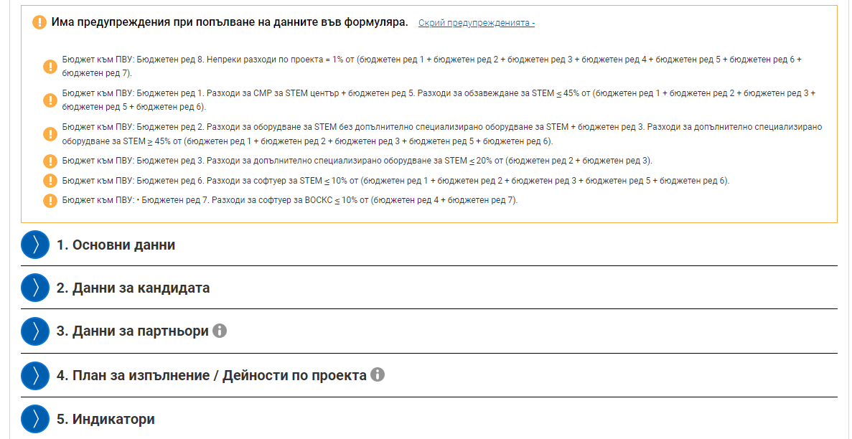
Разходите в секция 7 „Бюджет (в лева)“ трябва да бъдат съобразени с бюджетните ограничения, описани в т. 12 от Поканата, както и да съответстват на подадената в Секция 12 „Прикачени електронно подписани документи“ Концепция за изграждане на училищна STEM среда. В случай, че заложените стойности по бюджетните редове, за които има определени ограничения, не отговарят на максималния и/или минималния прагове, системата индикира това обстоятелство. След натискане на бутон „Провери формуляра за грешки” системата извежда съответните „Предупреждения“, в този случай е необходимо да коригирате сумите.
След като сте въвели стойностите на разходите, чрез натискане на бутон „Детайли“ за всеки един бюджетен ред трябва да се попълни информация от падащите менюта „Организация“, „Местонахождение (Място на изпълнение на проекта)“, „Дейност“ и „Индикатори“ (с изключение на бюджетен ред 8.1. Разходи за организация и управление (вкл. за информация, комуникация и публичност), за който кандидатът избира „Организация“ и „Местонахождение (Място на изпълнение на проекта)“).
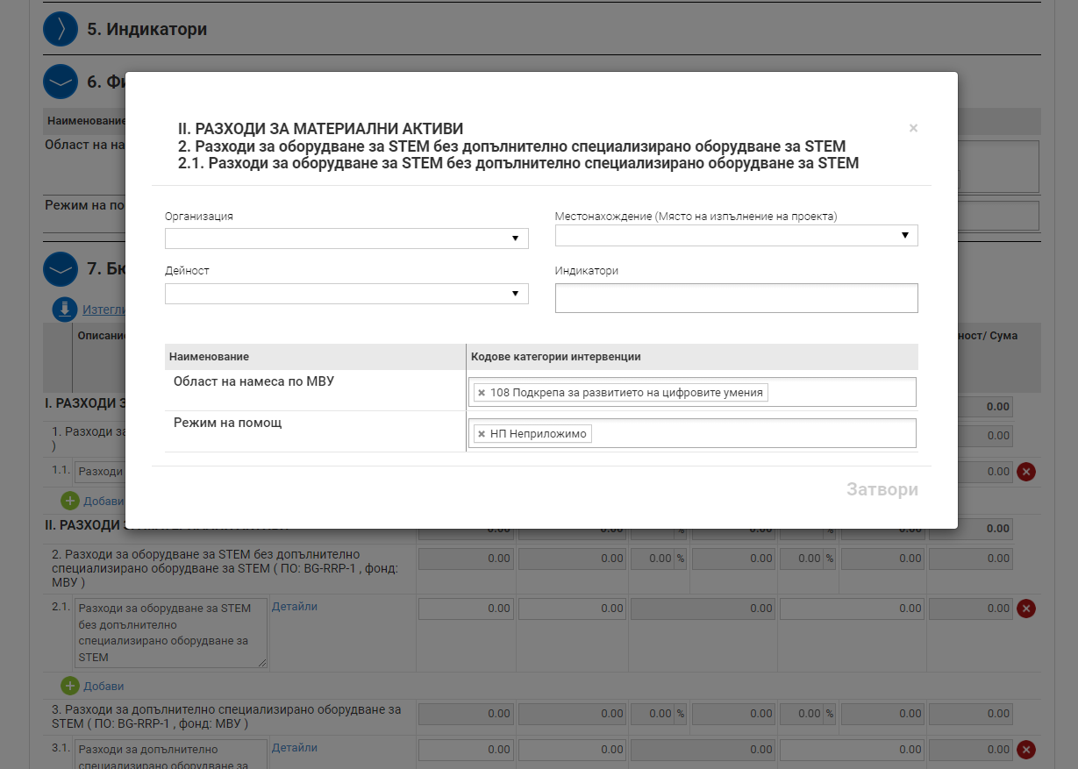

ВАЖНО!
В случай на предложение за изпълнение на инвестиция, в което се предвиждат строително-монтажни работи, изискващи издаването на разрешение за строеж съгласно ЗУТ, и недвижимият имот не е собственост/не е предоставен за управление на кандидата, от падащото меню „Организация“, кандидатът следва да избере като отговорна организация партньора по предложението.
При попълване на поле „Детайли“ на всеки бюджетен ред кандидатът трябва да избере от падащото меню на поле „Индикатори“ индикатори „Училища с новоизградени и/или новооборудвани лаборатории за НТИМ, в т.ч. класни стаи с достъп до високи технологии“ и „Капацитет на класните стаи на нови или модернизирани детски заведения и образователни заведения“.
При попълване на поле „Детайли“ на бюджетен ред 8.1. Разходи за организация и управление (вкл. за информация, комуникация и публичност), кандидатът не следва да обвързва разхода с поле „Дейност“. След натискане на бутон „Провери формуляра за грешки“ системата ще изведе съобщение за предупреждение при попълване на данните във формуляра: „Полето „Дейност” в „Детайли” на бюджетния ред „…..” от секция „Бюджет” не е попълнено“, но това няма да попречи на подаването на предложението за изпълнение на инвестиции.

ВАЖНО!!! При наличие на грешки при попълване на данните във формуляра, които няма да позволят подаване на предложението и следва да бъдат отстранени, след натискане на бутон „Провери формуляра за грешки“ системата извежда предупреждение „Има допуснати грешки при попълване на данните във формуляра“.

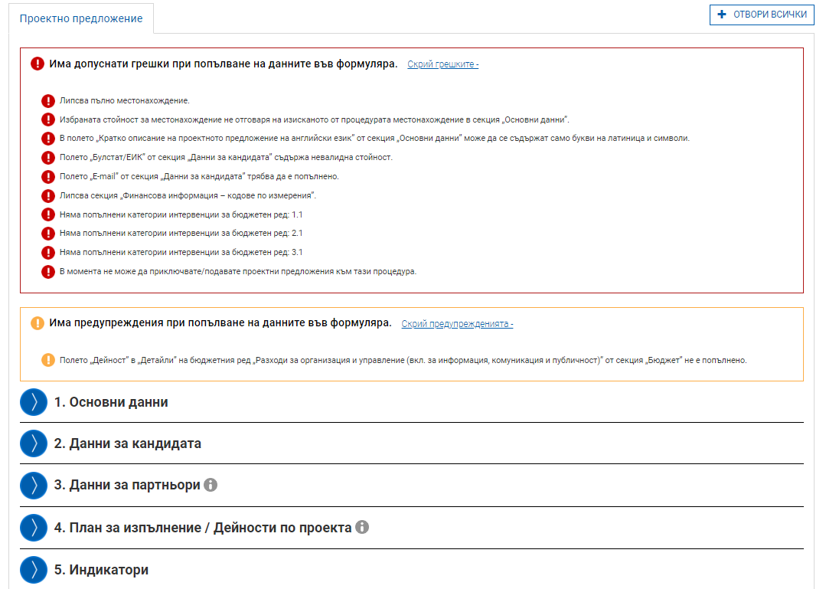

Попълване на секция 8. Финансова информация – източници на финансиране (в лева)
Информацията в секция 8 от Формуляра за кандидатстване се генерира автоматично от системата.

ПОПЪЛВАНЕ НА СЕКЦИЯ 9. ФИНАНСОВА ИНФОРМАЦИЯ –ФИНАНСИРАНЕ ПО ОРГАНИЗАЦИЯ (В ЛЕВА)
Информацията в секция 9 от Формуляра за кандидатстване се генерира автоматично от системата.

Попълване на секция 10. Допълнителна информация необходима за оценка на проектното предложение

Към всяко поле са дадени указания какво следва да бъде описано. За целите на настоящата процедура са заложени следните допълнителни полета:
10.1. Поле „Административен, финансов и оперативен капацитет“ (задължително поле)
В това поле кандидатът следва да опише с какъв административен, финансов и оперативен капацитет разполага кандидатът и партньорът (когато е приложимо). По отношение на административния капацитет, кандидатът следва да опише опита на екипа за изпълнение на проекта, който трябва да е съобразен със спецификата и обема на заложените дейности по предложението за изпълнение на инвестиция. Екипът за изпълнение трябва да включва минимум ръководител. По отношение на финансовия капацитет следва да се опише по какъв начин кандидатът и партньорът (когато е приложимо) ще осигури необходимото финансиране (оборотни средства) за изпълнение на дейностите, предвидени в предложението за изпълнение на инвестиции – напр. чрез посочване, че училището разполага с делегиран бюджет. По отношение на оперативния капацитет, кандидатът следва да опише опит на кандидата и партньора (когато е приложимо) в управление/изпълнение на проекти и/или опит в изпълнение на дейности, подобни на тези, включени в предложението за изпълнение на инвестиции.
10.2. Поле „Непреки дейности“ (задължително поле)
В това поле кандидатът следва да опише какви дейности за организация и управление и дейности за информация, комуникация и публичност ще изпълни в рамките на предложението за изпълнение на инвестиции, като посочи информация относно съответствието на планирани мерки по публичност и комуникация с условията и изискванията, описани в РЕГЛАМЕНТ (ЕС) 2021/241 и т. 11 от Поканата.
10.3. Невъзстановим Данък върху добавената стойност (полето се попълва, само когато ДДС е невъзстановим за кандидата/партньора)
В това поле кандидатът следва да посочи основанието от ЗДДС, въз основа на което определя ДДС за невъзстановим по проекта.
10.4. Ненанасяне на значителни вреди (задължително поле)
В това поле кандидатът следва да опише по какъв начин планираните дейности и разходи в предложението за изпълнение на инвестиция са обвързани със спазване на принципа за „ненанасяне на значителни вреди“ и да обоснове, че те не водят до значителни вреди за шестте екологични цели, попадащи в обхвата на принципа.

ПОПЪЛВАНЕ НА СЕКЦИЯ 11. Е-декларации
При отварянето на секция 11. Е-ДЕКЛАРАЦИИ ще се визуализира прозорец с електронен вариант на Декларация при кандидатстване на кандидата/партньора (Приложение I към Поканата).
Е-Декларацията се попълва само, в случай че предложението за изпълнение на инвестиция се подава с валиден КЕП на официалния представляващ кандидата.
I. В случай на подаване на предложението за изпълнение на инвестиция с валиден КЕП на официалния представляващ кандидата.
Декларираната информация се потвърждава от кандидата в секция 11. Е-декларации посредством отбелязване в кутийката „потвърждавам“ (оградена в червен кръг на снимката на екрана по – долу.
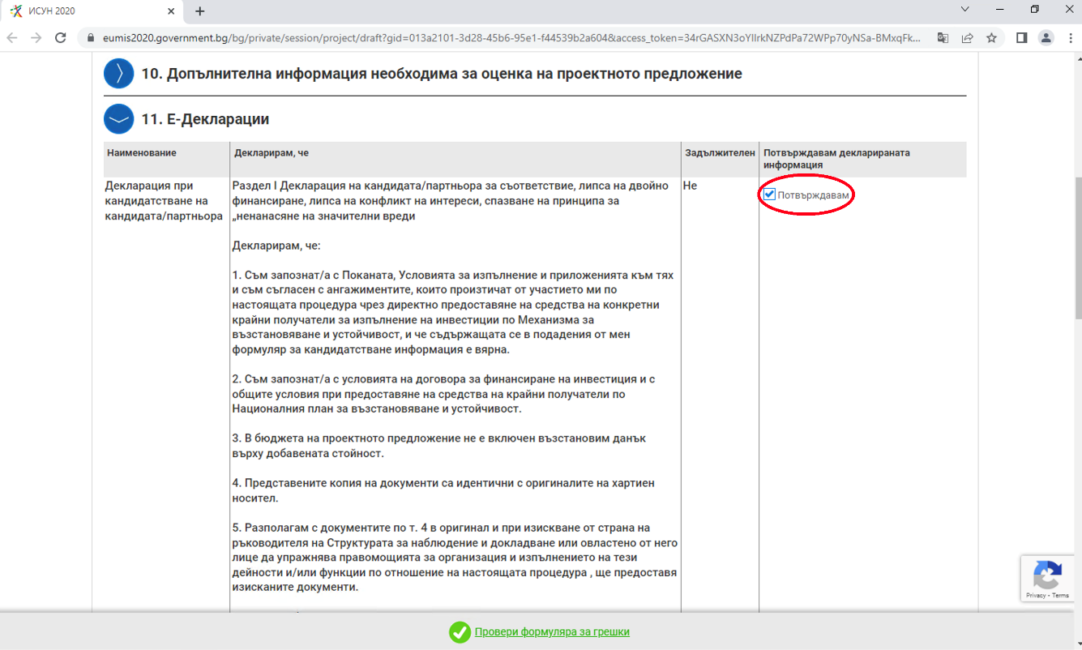

Партньорът (когато е приложимо) избира един от следните варианти за попълване на Декларация при кандидатстване на кандидата/партньора (Приложение I към Поканата):
Вариант 1:
Декларацията се датира и подписва на хартиен носител от лицето, официално представляващо партньора и вписано в Регистър Булстат. След попълването, подписването и поставянето на дата на хартиения носител, декларацията следва да се сканира и да се прикачи в секция 12. на Формуляра за кандидатстване в Информационната система за Механизма ИСУН 2020.
Вариант 2:
Декларацията може да бъде подписана с валиден КЕП на лицето, официално представляващо партньора и вписано в Регистър Булстат (не е допустимо подписване от упълномощени лица), и прикачена в секция 12. на Формуляра за кандидатстване в Информационната система за Механизма ИСУН 2020. В случай че е възприет този подход, декларацията следва да бъде подписана с валиден КЕП на локалния компютър, като е препоръчително подписването да е чрез attached signature – файл и подпис в един документ (подписът да се съдържа в документа).
II. В случай на подаване на предложението за изпълнение на инвестиция с валиден КЕП на оправомощено лице, кандидатът и партньорът (когато е приложимо) избира/т един от следните варианти за попълване на декларциите:
Вариант 1:
Декларацията се датира и подписва на хартиен носител от лицето, официално представляващо кандидата/партньора и вписано в Регистър Булстат. След попълването, подписването и поставянето на дата на хартиения носител, декларацията следва да се сканира и да се прикача в секция 12. на Формуляра за кандидатстване в Информационната система за Механизма ИСУН 2020.
Вариант 2:
Декларацията може да бъдат подписана с валиден КЕП на лицето, официално представляващо кандидата/партньора и вписано в Регистър Булстат (не е допустимо подписване от упълномощени лица), и прикачен в секция 12. на Формуляра за кандидатстване в Информационната система за Механизма ИСУН 2020. В случай че е възприет този подход, декларацията следва да бъдат подписани с валиден КЕП на локалния компютър, като е препоръчително подписването да е чрез attached signature – файл и подпис в един документ (подписът да се съдържа в документа).

Попълване на секция 12. Прикачени електронно подписани документи
След като попълните всички полета на Формуляра за кандидатстване, следва да го проверите за допуснати грешки, като използвате бутон „Провери формуляра за грешки“, който се визуализира в долната средна част на екрана.
Системата ще провери формуляра и ще визуализира допуснатите от Вас грешки, при неговото попълване (ако има такива). Трябва да се върнете във всички полета на формуляра, в които Информационната система за Механизма ИСУН 2020 е идентифицирала грешка и да я отстраните. Всяко поле от съответната секция от Формуляра, в което има допусната грешка, се оцветява в „червена рамка“.
Моля, имайте предвид, че ако не отстраните допуснатите грешки, системата няма да Ви разреши да подадете предложението си за изпълнение на инвестиция!
След като сте проверили формуляра за грешки, трябва да прикачите всички приложения към формуляра.
Приложенията, които се попълват по образец, зададен от СНД, са публикувани към Поканата в Информационната система за Механизма и на интернет страницата на СНД.
Предложението за изпълнение на инвестиция по настоящата процедура следва да бъде подадено само по електронен път като се използва Модул за Е-кандидатстване на Информационната система за Механизма: https://eumis2020.government.bg.
Подаването на предложение за изпълнение на инвестиция се извършва чрез попълване на уеб базиран формуляр за кандидатстване, като предложението за изпълнение на инвестиция се подписва с квалифициран електронен подпис (КЕП) на официалния представител на кандидата или на лицето, оправомощено да го представлява.
Към предложението за изпълнение на инвестиция кандидатът трябва да прикачи в Информационната система за Механизма всички подкрепящи документи, посочени в т. 18 от Поканата, които са приложими за предложението.

ВАЖНО!
Декларация при кандидатстване на кандидата/партньора (Приложение I към Поканата) се попълват и се подписват от лице с право да представлява кандидата/партньорът.
Кандидатът/партньорът няма право да упълномощава други лица да подписват декларацията, тъй като се декларират данни, които деклараторът декларира в лично качество или съответно данни за представляваното от него юридическо лице, като за верността им се носи наказателна отговорност, която също е лична.
Подкрепящите документи се сканират и се прикачват в системата. Максималният размер на всеки отделен файл към предложение за изпълнение на инвестиция, който се подава чрез системата, е 2 ГБ, като препоръчваме при необходимост документите да бъдат сканирани при минимална резолюция, така че да бъдат четими, но да се облекчи времето за зареждане и съответно сваляне на файла от оценителната комисия.
При подаване на предложението за изпълнение на инвестиция Декларация при кандидатстване на кандидата/партньора (Приложение I към Поканата), подписана на хартиен носител или с валиден КЕП на лицето, официално представляващо кандидата/партньора и е прикачена към Формуляра за кандидатстване в Информационната система за Механизма, следва да бъде с дата след обявяване на процедурата и предхождаща или съответстваща на датата на подаване на предложението за изпълнение на инвестиция.
След като се попълни формулярът и след като са описани и прикачени всички приложения може да се пристъпи към приключване на предложението за изпълнение на инвестиция. Това става чрез натискане на бутона „Продължи“ под формуляра, като системата извършва проверка за грешка. Ако системата не открие допуснати грешки след извършената проверка, формулярът се зарежда в режим за преглед и може да се промени статусът на документа на „приключен“ чрез избор на бутон „ПРИКЛЮЧИ“. След избора на командата за приключване, системата прехвърля формуляра в списъка с приключили и готови за подаване формуляри.
ЗА ДА ПОДАДЕТЕ СВОЕТО ПРЕДЛОЖЕНИЕ ЗА ИЗПЪЛНЕНИЕ НА ИНВЕСТИЦИЯ СЛЕДВАЙТЕ СТЪПКИТЕ, ОПИСАНИ В Т. 5.4 ЕЛЕКТРОННО ПОДАВАНЕ ОТ РЪКОВОДСТВО ЗА ПОДАВАНЕ НА ПРОЕКТНИ ПРЕДЛОЖЕНИЯ (РЪКОВОДСТВО ЗА ПОТРЕБИТЕЛЯ за Модул „Е-кандидатстване).
Подробно описание на стъпките може да намерите и в РЪКОВОДСТВО ЗА РАБОТА СЪС СИСТЕМАТА на следния интернет адрес: https://eumis2020.government.bg/ .
На следните уеб адреси са налични видеоклипове, детайлно онагледяващи процеса на регистрация на кандидат в Информационната система на Механизма ИСУН 2020, процеса на създаване на предложение за изпълнение на инвестиция и процеса на подписване с КЕП и подаване на предложение за изпълнение на инвестиция:
https://www.youtube.com/watch?v=eh-Yko7MQj4
https://www.youtube.com/watch?v=ZyDVJRVy-BY
https://www.youtube.com/watch?v=9eqyg3Nxvok

